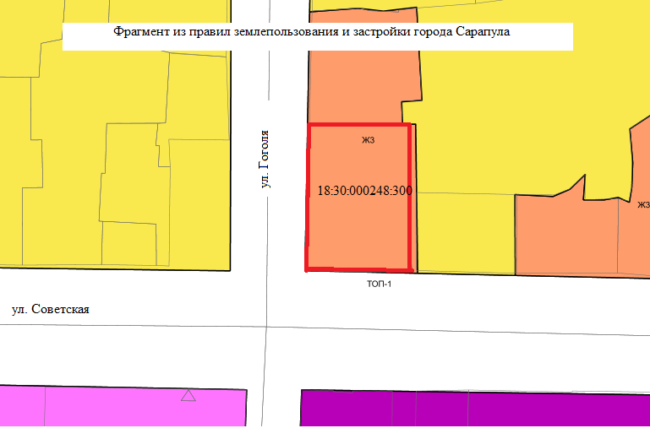
Согласно Правилам землепользования и застройки города Сарапула, утвержденным решением Сарапульской городской Думы № 3-174 от 22.12.2011 г. (с изменениями), земельный участок с кадастровым номером 18:30:000248:300 по улице Советской, 66 находится в территориальной зоне Ж3 – зона застройки малоэтажными многоквартирными жилыми домами. К основным видам разрешенного использования объектов недвижимости, характерным для данной зоны, относятся:
• малоэтажная многоквартирная жилая застройка (2.1.1);
• дошкольное, начальное и среднее общее образование (3.5.1).
Вспомогательные виды разрешенного использования объектов недвижимости отсутствуют.
К условно разрешенным видам разрешенного использования объектов недвижимости, характерным для данной зоны, относятся:
• для индивидуального жилищного строительства (2.1);
• блокированная жилая застройка (2.3);
• среднеэтажная жилая застройка (2.5);
• коммунальное обслуживание (3.1);
• бытовое обслуживание (3.3);
• амбулаторно-поликлиническое обслуживание (3.4.1);
• религиозное использование (3.7);
• деловое управление (4.1);
• магазины (4.4);
• общественное питание (4.6);
• спорт (5.1).

